# *Нарушение сна у детей*

**Сон** – сложное физиологическое состояние, которое характеризуется относительным покоем, неподвижностью и выраженным снижением реакций на внешние стимулы.

Основная функция сна – восстановительная, он играет важную роль в процессах веществ в организме.

Продолжительность сна у детей более важна для организма, чем потребность в пище. Количество сна – главная составляющая понятия «качество жизни». Сон у малышей существенно отличается от сна взрослого. До 6 месяцев он начинается со стадии активного, быстрого сна. Общее время примерно одинаково днём и ночью. По мере взросления ночной сон постепенно «консолидируется», количество ночных пробуждений уменьшается, дневной сон становиться короче, и уже к 4 годам потребность в дневном сне исчезает у большинства детей. Суточная продолжительность сна детей раннего возраста – в среднем от 12 до 14 часов. К 18 месяцам большинство из них самопроизвольно устанавливают собственный режим сна, который включает послеобеденный однократный сон от 1,5 до 3 часов.

**Причины нарушений сна в детском возрасте**

Основной особенностью расстройства сна у детей является богатство двигательных и вегетативных феноменов, которые можно выделить в следующее группы:

1. Стереотипные движения, связанные со сном: качание, биение, складывание, сосание пальцев во сне, онанизм во сне, другие стереотипные движения.
2. Пароксизмальные явления во сне: судороги, ночные страхи, ночной энурез, бруксизм, ночная астма, пароксизмальные ночные носовые кровотечения, ночные рвоты.
3. Статические феномены сна: странные позы, сон с открытыми глазами, сон с открытым ртом.
4. Сложные формы психической деятельности во сне: снохождение, сноговорение, кошмарные сновидения.
5. Нарушения «переключений» в цикле «сон – бодрствование» у детей: нарушения засыпания, нарушения пробуждения, нарушения бодрствования, инверсия сна и бодрствования.

**Виды нарушений сна**

1. **Инсомния** – недостаточный или неадекватный сон, включающий сложности засыпания, беспокойный сон, частые ночные пробуждения, трудности пробуждения, раннее пробуждение.
2. **Снохождение** – наиболее частое нарушение сна. При снохождении ребёнок садиться в постели с открытыми глазами, так называемый невидящий взор. Речь обычно невнятная. Ребёнок не отдаёт отчёта в действиях. В выраженных случаях могут отмечаться эпизоды хождения по дому. Лунатика разбудить очень сложно – лучше осторожно проводить его обратно к постели.
3. **Сноговорение** чаще случаются у детей в периоды напряжения и тревоги, при этом психически дети совершенно здоровы.
4. **Ночные страхи** возникают обычно в первую половину ночи и сопровождаются пронзительным криком или плачем, вегетативными и поведенческими проявлениями сильного страха. Типичный возраст - от 3 до 8 лет. Через 60 – 90 минут засыпания ребёнок внезапно садиться, начинает кричать. Состояние сопровождается учащённым сердцебиением и дыханием, расширением зрачков, повышение мышечного тонуса. С утра эпизод страха забывается. Обычно в лечении нет необходимости, но оно может быть показано, если эпизоды становятся частыми.
5. **Ночные кошмары –** устрашающие сновидения, откоторых наступает пробуждение в фазу быстрого сна (фазу сновидений). Возникновению ночных кошмаров могут способствовать тяжёлые инфекционные заболевания и просмотр фильмов устрашающего содержания.
6. **Ночной энурез** подразделяется на первичный и вторичный. Под первичным энурезом понимают наследственный вариант ночных мочеиспусканий. Он гораздо чаще встречается, продолжается с младенческого возраста, с частотой от 1 – 2 эпизодов в неделю до нескольких ежедневно. Вторичный энурез характеризуется повторным появлением недержания мочи после того, как у ребёнка созрели механизмы, препятствующие энурезу, и эпизодов которого не было уже на протяжении длительного времени (3 – 6 месяцев и более). В этом случае необходимо искать причины, которые могут быть самыми разными – от урологических до психиатрических.
7. **Храп и апное во сне** (апноэ – временная остановка дыхательных движений).
8. **Бруксизм –** это периодически возникающие во сне приступообразные сокращения жевательных мышц, сопровождающиеся сжатием челюстей и скрежетом зубов. При осмотре можно не отметить каких – либо нарушений, однако при тяжёлой форме заболевания часто наблюдаются стирание дентина, кариес и воспаление периодонтальных тканей.
9. **Периодические движения ног во сне и синдром беспокойных ног** – периодические движения конечностей во сне, характеризующиеся частыми движениями, обычно в ногах, но иногда в руках. Повторяются во врем сна с интервалом в 10 – 90 секунд. Синдром беспокойных ног характеризуется неприятными ощущениями в ногах, которые проявляются перед наступлением сна и вызывают сильное желание совершать движения конечностями. У детей возникают ощущения зудящего, скребущего или ноющего характера, которые временно проходят, когда нижние конечности совершают движения, но в состоянии покоя возвращаются через несколько секунд. Симптомы продолжаются от нескольких минут до нескольких часов и могут значительно задерживать наступление сна, а иногда и лишать сна.
10. **Ночное ритмичное качание головой или телом** – расстройство сна, обусловленное ритмическими движениями. Типичные стереотипные движения головы и шеи, возникающие непосредственно перед засыпанием и сохраняющиеся во время поверхностного сна. В подростковом возрасте данные нарушения иногда наблюдаются при аутизме, шизоидном расстройстве, пограничных психических расстройствах.
11. **Вздрагивания при засыпании** – внезапные кратковременные сокращения мышц рук, ног, иногда головы, возникающие при засыпании. При этом нередко испытываются ощущения падения, иллюзии. В ряде случаев вздрагивания приводят к частичному пробуждению, в результате чего может нарушаться засыпание.
12. Ночные судороги икроножных мышц сопровождаются интенсивными болями в икроножных мышцах. Приступ продолжается в течение 30 мин, затем внезапно проходит, сопровождается сильным криком. Во время приступа рекомендуется массаж икр, движения, согревание; иногда полезен приём препаратов, содержащих магний, и препаратов железа.

**На что необходимо обратить внимание родителям, чтобы обратиться к врачу – сомнологу?** Продолжительность сна индивидуальна у каждого ребёнка, однако родителям следует знать, что она одинакова и является постоянной характеристикой. Продолжительность сна может быть нарушена заболеванием, стрессовыми событиями и изменением режима дня. Многие дети продолжают пробуждаться во сне на короткое время, хотя в большинстве случаев пробуждения являются причиной отсутствия строгого режима дня. Дети, у которых не выработана привычка засыпать самостоятельно, не в состоянии уснуть без помощи родителей. Основные нарушения сна этого возрастного периода – ночные страхи и ночные кошмары, которые являются в большинстве случаев этапом нормального развития. Снохождения и ночные страхи также наиболее часто встречаются в этом возрасте.

**Как помочь ребёнку, чтобы у него был хороший сон?**

1. **Соблюдайте строгий распорядок дня**. Ребёнок должен ложиться и вставать в определённое время. Если вы заметили, что перед сном у него открывается «второе дыхание» и он становиться очень беспокойным, можно сдвинуть время отхождения ко сну на позднее или ранее, чтобы приблизиться к биологическому времени засыпания ребёнка. Убедитесь, что ребёнок действительно хочет спать, перед тем как его укладывать в постель. Иногда родители, укладывая ребёнка, руководствуются своими собственными убеждениями, а не его потребностями. Например, некоторые дети могут быть «совами» и иметь более поздние биологические часы засыпания. Такие дети засыпают с трудом, если их рано укладывать.
2. **Установите режим дня**. Игры должны быть спокойными и приятными для ребёнка. Принятие ванны и рассказывание сказок должны быть непродолжительными. Свет должен быть неярким. Всегда выключайте свет в комнате ребёнка перед уходом.
3. **Организуйте постоянство условий засыпаний вашего ребёнка**. Убедитесь, что условия, в которых спит ребёнок, комфортные. Лучше всего он спит в прохладной и тёмной комнате, в спокойной обстановке. Не рекомендуется, чтобы в комнате ребёнка находился телевизор.
4. **Соблюдайте строгие временные рамки при организации режима отхождения ко сну**. Если ребёнок не может уснуть и встаёт в кроватке, постарайтесь лимитировать своё поведение. Например, определите количество сказок или книг, которые вы читаете. Подходите к ребёнку определённое количество раз, после того как уложите его в постель.

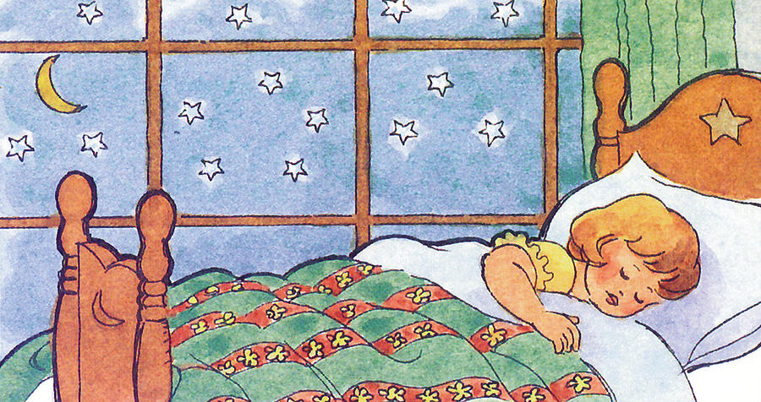

*Источник: Справочник педагога – психолога № 3, 2011 детский сад*